第21回 全国中学生創造ものづくり教育フェア in かながわ
木工チャレンジコンテスト 実施要項（案）
１ 目 的
中学校技術・家庭科技術分野では，技術によってよりよい生活や持続可能な社会を構築する資質・能力を育成することを目指し，現代社会で活用されている技術の基礎的な知識及び技能を習得し，これを活用した技術による問題解決に取り組んでいる。
木工チャレンジコンテストは，中学校技術・家庭科技術分野で学習した成果を発揮する場として，生徒の身近な生活から見いだした問題を，木材を中心とした材料を利用して，よりよく解決する製品を設計・製作し，完成したもののプレゼンテーションを通して評価するとともに，ものづくりの技術を考える交流を通して，広く社会に貢献する人材を育成することを目的とする。

２ 主 催 神奈川県中学校技術・家庭科研究会
運営責任者：杉本祐一，北井淳一（神奈川県中学校技術・家庭科研究会 副部会長）
実行委員：清水 匠，久保田良介（神奈川県中学校技術・家庭科研究会 事務局）

３ 日 程 （１）予選締切 令和3年9月10日（金）
‘（２）神奈川大会 令和3年11月6日（土）
Zoomによる競技者同士のリアルタイム接続により，同時刻によるコンテストを実施する。
受 付 | 9:00 ～ 9:15 | Zoom接続確認
指導者打ち合わせ | 9:15 ～ 9:30 | 製作品，各種提出物確認 審査方法確認
部門開会式 | 9:30 ～ 9:40 | 日程確認，協議規定確認，事前加工内容確認
競 技①（1時間） | 9:45 ～ 10:45 | 基本的には競技者を固定して撮影する。審査員の要望により，アングルや拡大などの指定があった場合は，指導者がその操作をすること。
（ 休 憩 ） | 10:45 ～ 10:55
競 技②（1時間） | 10:55 ～ 11:55
昼 食 | 11:55 ～ 12:55
プレゼンテーション | 12:55 ～ 12:35
部門閉会式，諸連絡 | 12:35 ～ 12:55 | 賞状は後日郵送する

５ 参加資格 次の(1)(2)を満たす者。
(1) 神奈川県内の国公私立中学校に在籍する中学校1～3年生で，校長が参加を認めた者。
(2) 上位に入賞した選手は，全国大会へ出場ための審査に出場する県推薦を得る。
よって，令和4年1月22日（土）に開催される全国中学生創造・ものづくり教育フェアへ
参加することが可能である者。

６ 費用 予選課題（県・全国）に関わる費用は学校負担（個人負担）とする。
（材料は各学校，各個人で用意する。）
送料等は学校負担（個人負担）とする。
７ 競技内容

【予選】
『課題』
与えられた材料を活用して，生活や社会の問題を材料と加工の技術により解決できる作品を構想する。ただし，以下の(1)設計・製作条件を満たすものとする（構想作品の例：高齢者又は幼児のための作品，学校又は家庭で役立つ作品など）。

（１）設計・製作条件
・個人で設計・製作すること。
・作品は，製作時間４時間以内で完成できること。
・使用できる材料は，木材あるいは集成材の板（寸法t15×W200×L900：数量２枚）と合板１枚（t4×W450×L450：数量１枚）とする。なお，木材及び木質材料の樹種は自由とする。これら以外は，接合金具（釘，木ねじ，ボルトナット，ノックダウン金具，補強金具，蝶番）及び取手，フック，マグネットキャッチのみ使用可とする。
・作品の大きさは，３辺の合計長さが160cm以内とする。
・製作工程において，さしがねによるけがき，のこぎりによる切断，平かんなによる部品加工，くぎ打ちによる組み立て，直角定規等による検査，紙やすりによる仕上げ作業を含むこと。
以上の条件を満たす作品の構想図（等角図か第三角法による図かキャビネット図）で予選を行う。
なお，この課題は全国大会の作品募集に準ずる課題です。（予選は作品評価による選考は行いません。）

（２）参加申し込みの方法
・課題の条件を満たす作品の構想図（A4のケント紙を使用）
・応諾書（全日中webページよりダウンロード）を
9月10日(金)までに下記の担当者宛にお送りください。（簡易書留での郵送：参加校負担）
- 送付前に電話確認してください。

本選の定員は最大6名で，原則として出場は各学校3名までです。
ただし応募人数には規定はありません。

申込先…神奈川県公立中学校教育研究会 技術・家庭研究部会
厚木市立小鮎中学校 清水 匠
〒243-0213 厚木市飯山2367
TEL： 046-241-1428 FAX： 046-241-3130
E-mail：koayu-js@edu.city.atsugi.kanagawa.jp

予選通過者は，令和3年9月27日（月）までに大会事務局より参加校へ連絡します。

【神奈川県大会】予選通過者最大6名で行う。

予選の構想図を作品にする。自分の製作した作品についてのプレゼンテーションを行う。
『競技課題』
与えられた材料を活用して，生活や社会の問題を木工の技術により解決できる作品を設計・製作すること。ただし，以下の(1)競技規定を満たすものとする（構想作品の例：高齢者又は幼児のための作品，学校又は家庭で役立つ作品など）。
（１）競技規定
・事務局より出された競技課題について，２時間以内に完成すること。
・製作工程について，オンライン形式で競技を行うことから，材料どり15～30分，部品加工30～60分，組み立て30～60分，仕上げ15～30分を目安とし，時間内に完成するよう事前に加工することを認める。ただし，競技中は各製作工程を目安の最低時間以上取り組み，撮影に反映させること。
・事前の加工は基本的に手加工とする。使用できる工作機械は，卓上ボール盤と糸のこ盤のみとする。これらの加工時間と当日の加工に要する時間を合わせて，おおよそ４時間以内に完成する作品を設計・製作すること。
・材料はヒノキ板材２枚（寸法t15×W200×L900）とシナ合板１枚（t4×W450×L450）とする。これら以外は，接合金具（釘，木ねじ，ボルトナット，ノックダウン金具，補強金具，蝶番）及び，取手，フック，マグネットキャッチのみ使用可とする。
・作品の大きさは，３辺の合計が160cmまでとする。
・製作工程において，さしがねによるけがき，のこぎりによる切断，平かんなによる部品加工，くぎ打ちによる組み立て，定規等による検査，紙やすりによる仕上げ作業を含むこと。
・使用できる工具類は，技術・家庭科教科書（現行学習指導要領準拠）の内容「Ａ材料と加工の技術」に関わる部分に掲載されているものに限る（木工チャレンジHP掲載 「教科書掲載工具」参照）。 ・その他（ドリル刃のサイズなど）は，木工チャレンジHPに掲載されている「製作部門過去Q&Aまとめ」を確認すること。なお，迷われる場合は，必ず事前に事務局にお問い合わせ下さい。

（２）使用材料（材料は各学校，各個人で用意する。）
・ヒノキ板材（寸法：t15×W200×L900 mm，数量：２枚）
・シナ合板（寸法：t4×W450×L450，数量：１枚）

（３）工具類（すべて参加者や中学校が用意する。）
・作業に適した服装，作業中の靴。
・工具の種類は，現在中学校で使用されている技術・家庭科教科書（令和３年度入学の１年生へ支給された教科書は対象外とする）に掲載されているものに限る。
・鉛筆（赤鉛筆を含む），鉛筆削り，消しゴム，タオル５枚程度。
・工作機械（卓上ボール盤，糸のこ盤）を使用する場合の刃物・ジグ類。
・接合金具（釘，木ねじ，ボルトナット，ノックダウン金具，補強金具，蝶番），取手，フック，
マグネットキャッチおよびその取り付けに必要な手工具（三つ目ぎり，ドライバー等）。

（４）プレゼンテーション
・作品の使用法，工夫点，評価・活用結果等について，２分以内で発表する。
・プレゼンテーションでは，作品の他に，説明用ポスターとしてパワーポイントスライド２枚以内を
用いて発表することができる。ただし，必要な道具等は各自で用意する。また，スライドにアニメー
ション機能は使用しないこと。
・大会当日に製作した作品をプレゼンテーションに活用してもよい。

（５）事前提出物
・大会前10月29日（金）までに，
①製作品（当日の製作に用いる設計図で製作されたもの）
②構想図（等角図か第三角法による図かキャビネット図），問題解決レポート，材料取り図，工程表
※①を郵送または持ち込みで，②は①と同封するか，PDFファイルで
事務局のメールアドレスに送信すること。
書式は，全日中webページからダウンロードした規定の用紙に記載すること。

（６）オンライン通信について
・Zoomによる競技者同士のリアルタイム接続により，同時刻によるコンテストを実施する。
・参加者は，技術室等からネットワークに接続できる環境を整えておくこと。
・基本的には競技者を固定して撮影することを想定している。
審査員の要望により，アングルや拡大などの指定があった場合は，指導者がその操作をすること。

（７）表彰 成績優秀者には表彰を行う。
神奈川県知事賞(1位：全国大会推薦)
神奈川県教育長賞(2位) 神奈川県中学校文化連盟会長賞(3～5位)社団法人
全国中学校産業教育教材振興協会長賞(6～8位) 神奈川県技術・家庭科研究会 会長賞
※神奈川県より代表１名を推薦する。 〔県フェア(略称)の結果，優秀生徒１名を全国大会に推薦する。〕
※全国大会推薦者の中学校は，応募規定，個人準備，支給材料，会場準備工具などを，
全日中のWebページで要項を確認し中学校側で応募すること。（全日中 web http//www.ajgika.ne.jp）

（８）審査委員 事務局が選出した審査委員によって審査する。
審査委員長 ：鬼藤 明仁（横浜国立大学教育学部准教授）
審査副委員長：垣地 史朗（湘南工科大学特別講師）
審 査 員：坂本 智（横浜国立大学教育学部教授）
審 査 員：小林 大介（横浜国立大学教育学部准教授）
審 査 員：佐藤 修（玉川大学大学院教育学研究科教授）

（９）評価の観点 評価の観点は，以下のＡ～Ｅの５項目とする。
Ａ 創意工夫…作品に創意工夫があるか。
(1) 作品に形態，構造，機能などの点で創意工夫があるか。
(2) 与えられた材料を過不足なく有効，合理的に使用しているか。
(3) 与えられた条件を満たした創意工夫があるか。
Ｂ 製作態度…安全に留意して合理的に作業を進めているか。
(1) 安全に留意して作業を進めているか。
(2) 工具を合理的で丁寧に扱っているか。
(3) 合理的な手順で作業を進めているか。
Ｃ 製作技能…材料の固定，工具の持ち方，作業身体動作等，工具の合理的な使用に関する
知識と技能を習得しているか。
(1) のこぎりの使用に関する知識と技能を習得しているか。
(2) かんなの使用に関する知識と技能を習得しているか。
(3) げんのうの使用に関する知識と技能を習得しているか。
(4) のみの使用に関する知識と技能を習得しているか。
(5) その他の工具の使用に関する知識と技能を習得しているか。
Ｄ 作品の精度…作品の仕上がり精度・材料の使用法がよいか。
(1) 部材の寸法が正しく，接合面に目違いがないか。
(2) 作品の角度は正しいか。
(3) 表面がきれいに仕上がっているか。
（逆目ぼれ，端欠け，かんなまくら，耳立ち，くぎの突出，げんのうによる打撃痕等）
(4) 各部材の合理的な使用がなされているか。（木目による繊維方向等）
Ｅ プレゼンテーションの内容…作品に対して的確なプレゼンテーションが出来ているか。
- 『作品を作ろうとしたきっかけ』『使用法とシステム』『工夫した点』『頑張った点』
がプレゼンに組み込まれているか。
(2) 各自で用意した道具等を使って，具体的なプレゼンが出来たか。 【若干の変更有り】

（10）その他
歴代入賞者（関東大会推薦者・敬称略）
第1回 | 競技会実施せず
第2回 | 県大会実施せず
 | 最優秀技術賞 | 優秀技術賞 | 神奈川県会長賞(優良技能賞)
第3回 | 新田 哲也(横須賀・鴨居中２) | 澤田 真人(横須賀・鴨居中２) | 仁科 素良(川崎・南加瀬中３)
第4回 | 渡壁 航平(川崎・南加瀬中３) | 新田 哲也(横須賀・鴨居中３) | 山崎 龍人(横須賀・鴨居中３)
第5回 | 木下 大地(平塚・江陽中３) | 瀧川 敦夫(横須賀・常葉中３) | 山本 康敬(横須賀・常葉中３)
第6回 | 高野 陽史(横須賀・常葉中２) | 原 翔馬(横須賀・常葉中２) | 柳 大介(横浜・国大附属中２)
 | 神奈川県知事賞 | 神奈川県教育長賞 | 神奈川県公立中学校教育研究会長賞
第7回 | 高橋 朋之(川崎・今井中３) | 古賀 英太郎(川崎・今井中３) | 高野 陽史(横須賀・常葉中３)
第8回 | 松永 将(横須賀・常葉中３) | 瀧川 喜子(横須賀・常葉中２) | 宮下 規利(横浜・万騎が原中２)
 | 神奈川県知事賞 | 神奈川県教育長賞 | 神奈川県中学校文化連盟会長賞
第9回 | 角 英樹(横浜・万騎が原中２) | 蒲 朋也(横須賀・常葉中２) | 船木 優花(横須賀・常葉中２)
第10回 | 福田 英司（川崎・橘中１） | 小島 拓人（横浜・附属横浜中３） | 武井 宏晃（平塚・中原中３）
第11回 | 福田 英司（川崎・橘中２） | 吉川 瑞樹（平塚・中原中３） | 山口 弘晃（川崎・田島中３）
第12回 | 髙草木 翔（平塚・中原中２） | 吉川 優希（平塚・中原中２） | 片岡 知 （川崎・橘中２）  関野 独歩（平塚・中原中２）  大勝 賢樹（川崎・西生田中３）  福士 達也（川崎・西生田中３）
第13回 | 吉川 優希（平塚・中原中３） | 関野 独歩（平塚・中原中３） | 齋藤 優樹（平塚・中原中２）  片岡 知 （川崎・橘中３）
第14回 | 佐藤 迅（平塚・中原中３） | 仮屋 なるみ（川崎・西生田中２） | 齋藤 優樹（平塚・中原中３）  清水 琢海（川崎・橘中２）  緑川 洋紀（川崎・橘中２）
第15回 | 下垣 夏帆（川崎・西生田中３） | 彦谷 俊太（平塚・春日野中２） | 新井 駿 （平塚・中原中２）  平井 一輝（平塚・春日野中２）  森谷 聡（横浜・岡津中１）
第16回 | 新井 駿（平塚・中原中３） | 蒲地 堅（横須賀・長井中２） | 白倉 由梧（平塚・春日野中３）  生出 悠（平塚・春日野中３）  伊藤香菜子（川崎・西生田中３）
第17回 | 蒲地 堅（横須賀・長井中３） | 小出寛敬（川崎・西生田中３） | 渡辺将太（平塚・春日野中２）
第18回 | 德田綾（川崎・西生田中３） | 佐藤諒弥（平塚・春日野中２） | 藤田結莉乃（川崎・西生田中３）
第19回 | 佐藤 諒弥（平塚・春日野中３） | 大塚 葵依（川崎・西生田中３） | 髙橋 隆空斗（平塚・中原中２）
第20回 | 山﨑 光将（平塚・春日野中３） | 山﨑 葵彩（川崎・西生田中３） | 松山 桃花（川崎・西生田中３）
今大会参加者
No | 選手氏名 | 所属中学校 | 学年 | 性 | 備考
1
2
3
4
5
6

Zoomによる競技者同士のリアルタイム接続のイメージ

湘南工科大学（木チャレ本部）
全体の分割映像
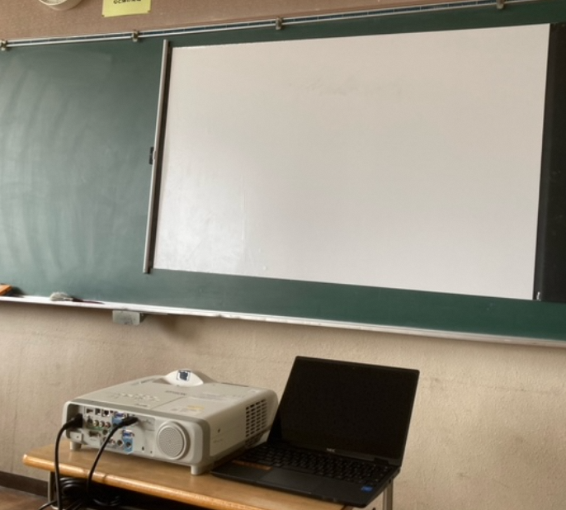
参加者への質問やカメラ指示などを行う。

参加者Ａの映像  製作品,構想図等 | 参加者Ｂの映像  製作品,構想図等 | … | 参加者Ｚの映像  製作品,構想図等
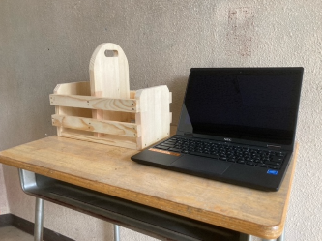 | 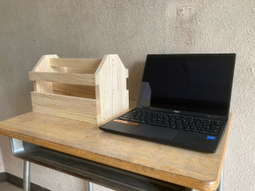 | … | 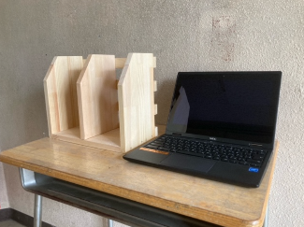
最大6

必要なもの

ＰＣ 7台（カメラ付き,Zoom使用可能）
ビデオカメラ（こちらの映像を送るため）
プロジェクター
スクリーン

